***Использование метода наглядного моделирования в работе учителя – логопеда***

***Учитель – логопед Галимова Алла Фаридовна***

*«Чтобы обучить другого,*

*требуется больше ума,*

*чем чтобы научиться самому».*

*М. Монтень*

Дошкольное образование – это первая ступень в системе образования, поэтому основная задача педагогов, работающих с дошкольниками – формирование интересе к процессу обучения и его мотивации, развитие и коррекция речи. Сегодня совершенно определённо можно выявить назревшие противоречия между общим для всех воспитанников нормативным содержанием образования и индивидуальными возможностями детей. Дети старшего дошкольного возраста с различными речевыми нарушениями испытывают значительные трудности в усвоении, как программы детского сада, так и программы обучения в общеобразовательной школе. Особенно характерны трудности обучения для детей с ОНР.

Работа с детьми с различной речевой патологией и

сталкиваясь с проблемами в их обучении, логопеду приходится искать вспомогательные средства, облегчающие, систематизирующие и направляющие процесс усвоения детьми нового материала. Одним из таких средств является **наглядное моделирование.** Что такое наглядное моделирование?

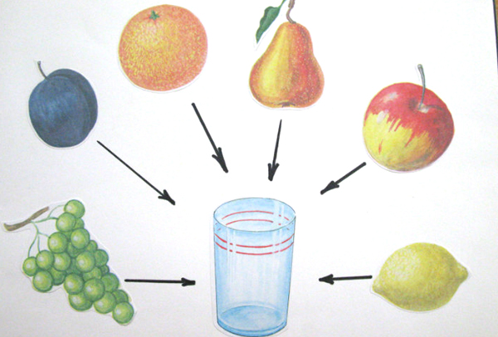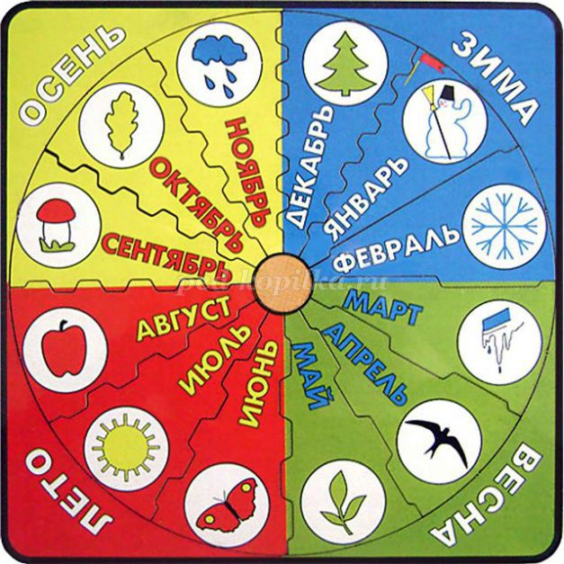

**Наглядное моделирование –** это воспроизведение существенных

свойств изучаемого объекта, создание его заместителя и работа с ним.

Метод наглядного моделирования помогает ребёнку

зрительно представить абстрактные понятия (звук, слово, предложение, текст), научиться работать с ними. Это особенно важно для дошкольников, поскольку мыслительные задачи у них решаются с преобладающей ролью внешних средств, наглядный материал усваивается лучше вербального (Т.В. Егорова 1973; А.Н. Леонтьев

1981 г.).

Дошкольник лишён возможности, записать, сделать таблицу

отметить что – либо. На занятиях в детском саду в основном задействован только один вид памяти – вербальный. Опорные схемы – это попытка задействовать для решения познавательных задач зрительную, двигательную, ассоциативную память.

Научные исследования и практика подтверждают, что именно

наглядные модели являются той формой выделения и обозначения отношений, которая доступна детям дошкольного возраста (Леон Лоренсо С, Хализева Л.М. и др.). Учёные также отмечают, что использование заместителей и наглядных моделей развивает умственные способности дошкольников.

Следовательно, актуальность использования наглядного

моделирования в работе с дошкольниками состоит в том, что:

* во-первых, ребёнок – дошкольник очень пластичен и легко

обучаем, но для детей с ОНР характерна быстрая утомляемость и потеря интереса к занятию. использование наглядного моделирования вызывает интерес и помогает решить эту проблему;

* во-вторых, использование символической аналогии облегчает и

ускоряет процесс запоминания и усвоения материала, формирует приёмы работы с памятью. ведь одно из правил укрепления памяти гласит: «Когда учишь – записывай, рисуй схемы, диаграммы, черти графики»;

* в-третьих, применяя графическую аналогию, мы учим детей

видеть главное, систематизировать полученные знания.

Коррекционную работу по преодолению общего недоразвития речи у дошкольников я провожу комплексно, по следующим направления:

* коррекция звукопроизношения;
* формирование навыков звукового анализа и синтеза слов и

представлений о структурных единицах языковой системы (звук – слово – предложение – текст);

* формирование лексико – грамматических категорий;
* формирование связной речи;
* профилактика дисграфии и дислексии.

На всех этапах коррекционной работы я использую метод наглядного моделирования. В логопедической работе наглядное моделирование выступает как определённый метод познания, с одной стороны, а с другой – как программа для восприятия, осмысления и анализа новых явлений.

Рассмотрим на конкретных примерах использование наглядного моделирования в коррекции общего недоразвития речи.

**Формирование представлений о структурных единицах языковой системы**

На использовании наглядных модулей основаны многие методы

дошкольного обучения, к примеру, метод обучения дошкольников грамоте, разработанный Д.Б. Элькониным и Л.Е. Журовой, предполагает построение и использование наглядной модели (схемы) звукового состава слова. Данный метод используется в различных модификациях как при обучении нормально развивающихся дошкольников, так и детей дошкольного возраста с нарушениями речи.

Схемы и модели различных структур (слоги, слова, предложения,

тексты) постепенно приучают детей к наблюдению за языком. Схематизация и моделирование помогают ребёнку увидеть сколько и каких звуков в слове, последовательность их расположения, связь слов в предложении и тексте. это развивает интерес к словам, звукам речи, общению, совершенствует речемыслительную деятельность ребёнка.

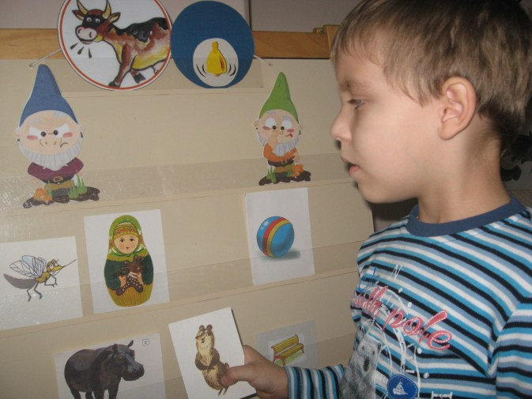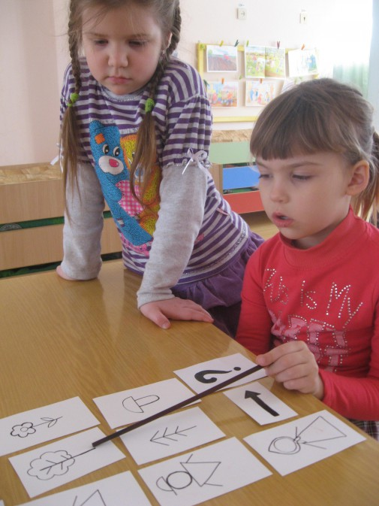

При использовании различных схем, меняется характер деятельности детей: они получают возможность не только слышать свою или обращённую к ним речь, но и видеть её элементы. Ребёнок овладевает операциями анализа и синтеза на наглядно представленном материале.

Для этой работы я использую различные дидактические игры

и пособия, например:

1. Игра «Феи Звуков». Цель пособия: упражнять в дифференциации понятий «гласный» - «согласный твёрдый / мягкий» звук.

Для этой игры на начальных этапах обучения я предлагаю детям схему ответа, опираясь на которую детям легче построить речевое высказывание. Например, характеристика первого звука в слове:

* ребёнок называет предложенную картинку
* называет первый звук в названии изображённого предмета
* определяет первый звук гласный или согласный
* отдаёт картинку Фее (гласный звук – Красная Фея, согласный

твёрдый – Синяя Фея и т.д.)

1. Пособие «Живые звуки». Цель пособия – упражнять в звуковом

анализе и синтезе слов, в дифференциации звуков. Пособие состоит из демонстрационного и раздаточного материала, фишек (синие – согласный твёрдый звук, зелёные – согласный мягкий звук и красный – гласный звук). В подготовительной к школе группе, проводя звуковой анализ слов и характеризуя заданный звук, я использую зрительные символы звуков, которые своим внешним видом моделируют план речевого высказывания. Характеристика заданного звука (согласный, твёрдый, звонкий) – это понятие абстрактное, набор слов который не так просто запомнить. Другое дело символ этого звука.

1. В подготовительной к школе группе, с целью профилактики дисграфии я использую ребусы, изографы (изографы – слова, записанные буквами, расположение которых напоминает изображение того предмета, о котором идёт речь), полубуковку, изображение предметов с помощью букв.

